السيرة الذاتية: (ايمن كريم هنيكش)
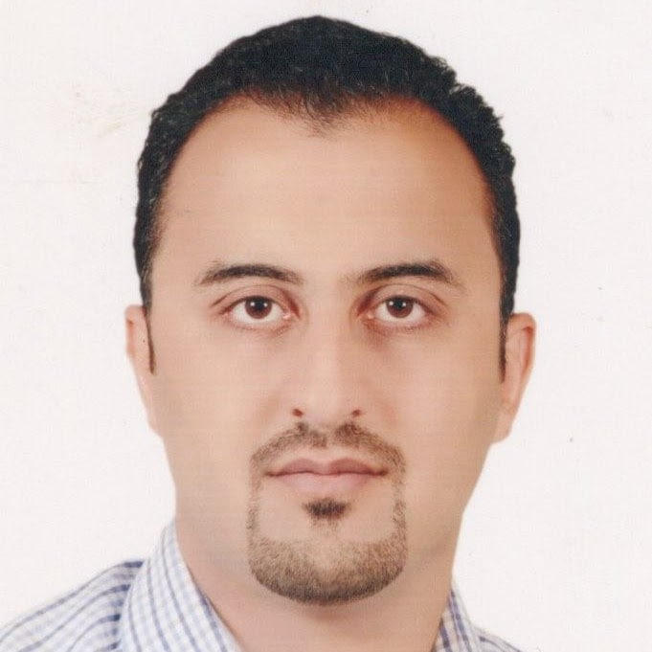

أولا: المعلومات الشخصية:

اللقب العلمي: مدرس مساعد

محل وتاريخ الولادة: 30 كانون الاول, 1987, لندن, المملكة المتحدة.

الجنسية: عراقي

الحالة الزوجية: متزوج

رقم الهاتف: 9647707878357+

البريد الالكتروني: eamonhenikish@gmail.com

عنوان العمل: جامعة ديالى – كلية الهندسة – قسم هندسة العمارة

ثانياً: المؤهلات العلمية: ماجستير هندسة انشاءات, معهد شواتس، الهند, 2012.

ثالثاً: اللغات المتقنة: عربي, انكليزي

رابعاً : البحوث المنشورة:

Henikish, E.K., Bansal, S. Model reduction-based Bayesian updating of non-classically damped systems using modal data from multiple setups. Acta Mech (2024). https://doi.org/10.1007/s00707-023-03819-5

Henikish, E. K., A. Das and S. Bansal, On the Bayesian Model Updating Based on Model Reduction Using Complex Modal Data for Damage Detection, Journal of Sound and Vibration, 2023. 556: p. 117712. https://doi.org/10.1016/j.jsv.2023.117712.

E. Henikish, S. Bansal and R. Kiran, Bayesian Model updating of Linear dynamic systems using complex modal data, in: WCCM-APCOM2022. URL https://www.scipedia.com/public/Henikish_et_al_2022a

خامساً: المؤتمرات العلمية:

سادسا: المزيد من المعلومات عن النشاط العلمي يمكن ايجادها على روابط التواصل العلمي:

Author ID:
Research Gate
Orchid
Google Scholar
LinkedIn
Web of Science

